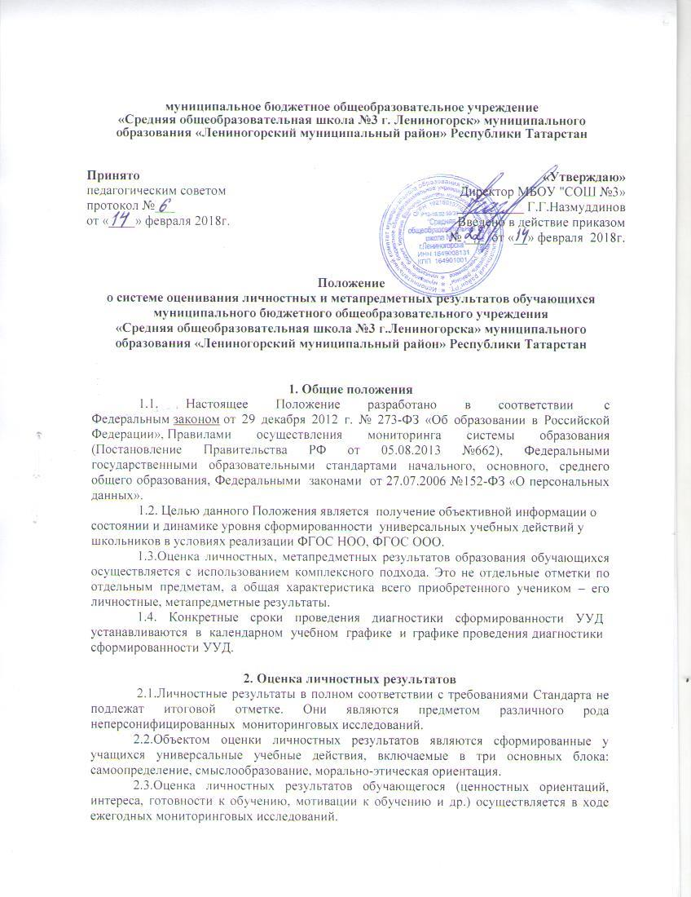

2.4.Оценка личностных результатов осуществляется через наблюдение, анкетирование, тестирование и беседы, проведенные классным руководителем и учителями – предметниками.
2.5. Информация, полученная по итогам мониторинговых исследований личностного развития обучающихся, является основанием для принятия управленческих решений при проектировании и реализации программы развития Школы, программ поддержки образовательного процесса.
2.6.Оценивание сформированности личностных результатов проводится с учётом
этических принципов охраны и защиты интересов ребёнка и конфиденциальности в форме, не представляющей угрозы личности, психологической безопасности и
эмоциональному статусу обучающегося.
2.7.Вывод о сформированности внутренней позиции, самооценки, личностной
мотивации учебной деятельности, знания моральных норм и морально-этических суждений фиксируется классным руководителем в «Сводной ведомости мониторинга личностных УУД» (Приложение 1.1 и 1.2).
3. Оценка метапредметных результатов
3.1.Объектом оценки метапредметных результатов служит сформированность
регулятивных, коммуникативных и познавательных универсальных действий, т.е. таких
умственных действий обучающихся, которые направлены на анализ и управление своей
познавательной деятельностью.
3.2.Достижение метапредметных результатов обеспечивается за счет основных компонентов образовательного процесса - учебных предметов, представленных в обязательной части учебного плана. Основное содержание оценки метапредметных результатов строится вокруг умения учиться.
3.3. Система внутренней оценки метапредметных результатов включает в себя следующие формы:
- проектная деятельность;
- итоговые проверочные работы, включающие задания на проверку метапредметных результатов обучения;
- итоговая практическая работа, включающая продукт собственного творчества (рисунки, аппликации, поделки и т.д.);
- итоговые комплексные работы на межпредметной основе.
3.4.Мониторинг сформированности регулятивных, познавательных, коммуникативных
учебных действий может осуществляться на материалах учебников и рабочих тетрадей.
3.5.Оценивание уровня сформированности личностных, коммуникативных и таких
познавательных УУД как целеполагание, планирование может основываться и на устных ответах обучающихся, а также на наблюдениях учителя за участием учащихся
в групповой работе, в решении проектных задач.
3.6.Оценка метапредметных результатов осуществляется в ходе проведения проверочных работ по предметам и комплексных работ на межпредметной основе. Целью комплексной проверочной работы является оценка способности обучающихся работать с информацией, представленной в различном виде (в виде литературных и научно - познавательных текстов, таблиц, диаграмм, графиков и др.) и решать учебные и практические задачи на основе сформированных предметных знаний и умений, а также универсальных учебных действий на межпредметной основе.
3.7.В зависимости от успешности выполнения заданий, с учетом характера ошибок, допущенных обучающимся, учитель делает вывод о сформированности ряда познавательных и регулятивных действий обучающихся. В итоговые проверочные работы по предметам или в комплексные работы на межпредметной основе целесообразно выносить оценку сформированности большинства познавательных учебных действий и навыков работы с информацией, а также оценку сформированности коммуникативных и регулятивных действий.
3.8. Материалы мониторинговых исследований анализируются и, систематизируются учителем – предметником. Педагог сводит все данные диагностик в таблицы и передаёт классному руководителю (Приложение 2). Классный руководитель составляет сводную таблицу по классу (Приложение 3) и «Карту результативности формирования УУД» по каждому ученику (Приложение 4). Все материалы сдаются заместителю директора по учебной работе для составления анализа результатов диагностики сформированности УУД по школе.
3.10. Сертификаты о выполнении проектных работ и «Карта результативности формирования УУД» включаются в портфолио учащихся для демонстрация его достижений.

Приложение 1.1
Сводная ведомость мониторинга личностных УУД (для обучающихся начальных классов)
Класс_______ Классный руководитель______________
№ | Личностные УУД  (низкий - 4-6 баллов, средний - 7-8 баллов, высокий-10-12 баллов) | Порядковый номер обучающегося по журналу или фамилия,имя |  |  |  |  |  |  | Итого по классу
№ |  | 1 | 2 | 3 | 4 | 5 | 6 | 7 | Итого по классу
1 | Внутренняя позиция школьника
1 | положительное отношение к школе
1 | чувства необходимости учения; предпочтение уроков «школьного» типа урокам «дошкольного» типа
1 | адекватное содержательное представление о школе
1 | предпочтение классных коллективных занятий индивидуальным занятиям дома
1 | предпочтение социального способа оценки своих знаний – отметки – дошкольным способам поощрения (сладости, подарки)
1 | Итого
2 | Самооценка
2 | регулятивный компонент (способность адекватно судить о причинах своего успеха/неуспеха в учении, связывая успех с усилиями, трудолюбием, старанием)
2 | когнитивный компонент (концепции социальной роли ученика; рефлексивность как адекватное, осознанное представление о качествах хорошего ученика; осознание своих возможностей в учении на основе сравнения «я» и «хороший ученик»; осознание необходимости самосовершенствования на основе сравнения «я» и «хороший ученик»)
2 | Итого
3 | Мотивация учебной деятельности
3 | сформированность познавательных мотивов
3 | интерес к новому; интерес к способу решения и общему способу действия
3 | сформированность социальных мотивов
3 | стремление выполнять социально –значимую и социально оцениваемую деятельность, быть полезным обществу
3 | сформированность учебных мотивов
3 | стремление к самоизменению – приобретению новых знаний и умений
3 | Итого
4 | Нравственно – этическая ориентация
4 | умение отличать хорошие поступки от плохих
4 | корректировать своё поведение в соответствии с моральной нормой
4 | Итого
Критерии: низкий уровень 60-104баллов,
средний уровень 105 – 149баллов,
высокий уровень 150 и выше баллов

Приложение 1.2
Сводная ведомость мониторинга личностных УУД (для обучающихся среднего звена)
Класс_______ Классный руководитель______________
№ | Личностные УУД  (низкий - 4-6 баллов, средний - 7-9 баллов, высокий-10-12 баллов) | Фамилия, имя обучающегося |  |  |  |  |  |  |  |  | Итого по классу
1 | Самоопределение
1 | личностное, профессиональное, жизненное самоопределение
1 | построение жизненных планов во временной перспективе
1 | Итого
3 | Смыслоообразование
3 | установление учащимся значения результатов своей деятельности для удовлетворения своих потребностей, мотивов, жизненных интересов
3 | установление связи между целью учебной деятельности и ее мотивом – определение того «какое значение, смысл имеет для меня учение»
3 | Итого
4 | Морально-этическая ориентация
4 | выделение морально-этического содержания событий и действий
4 | нравственно-этическое оценивание событий и действий с точки зрения моральных норм
4 | ориентировка в моральной дилемме и осуществление личностного морального выбора
4 | Итого
Критерии: низкий уровень - ниже 49 баллов,
средний уровень- 49 – 74 баллов,
высокий уровень 75 и выше баллов

Приложение 2
Сводная ведомость мониторинга метапредметных УУД за 20__ - 20__учебный год
Класс:
Учитель:
Форма проведения:
Предмет:
Дата проведения:
№ | ФИ учащегося | Регулятивные |  | Итого | Познавательные |  | Итого | Коммуникативные |  | Итого | ИТОГО
№ | ФИ учащегося | № задания |  | Итого |  |  | Итого |  |  | Итого | ИТОГО
1 |  |  |  | б/%/уровень
2
3
4
5
6
7
8
9
10
11
12
... | Итого

 | Низкий уровень | ниже 6о%
 | Базовый уровень | 60-89%
 | Повышенный уровень | 90% и выше

Приложение 3
Сводная ведомость мониторинга метапредметных УУД за 20__ - 20__учебный год
Класс:
Классный руководитель:

Форма работы  ФИО | Итоговая комплексная работа |  |  | Итоговая проверочная работа |  |  | ИТОГО
Форма работы  ФИО | р | п | к | р | п | к | р | п | к
 | б/%/уров | б/%/уров | б/%/уров
Итого

 | Низкий уровень | ниже 6о%
 | Базовый уровень | 60-89%
 | Повышенный уровень | 90% и выше

Приложение №4
Карта результативности формирования УУД
ФИО ученика: Класс:
1. Метапредметные результаты
Форма проведения | УУД | Баллы /%/ Уровень
Итоговая комплексная работа | Регулятивные
 | Познавательные
 | Коммуникативные
Итоговая практическая работа | Регулятивные
 | Познавательные
 | Коммуникативные
Итоговая проверочная работа | Регулятивные
 | Познавательные
 | Коммуникативные
Итого

2. Личностные результаты:
Личностные УУД | Баллы /%/ Уровень
Внутренняя позиция школьника
Самооценка
Мотивация учебной деятельности
Нравственно – этическая ориентация
ИТОГО

3. Проектная работа:
Тема проекта | Результат

